**POMOC PSYCHOLOGICZNO-PEDAGOGICZNA**

**Propozycje ćwiczeń rozwijających kompetencje językowe w zakresie mowy**

Zadanie 1. Utrwalenie umiejętności dzielenia na sylaby (5 latki dodatkowo na głoski). Podziel na sylaby nazwy obrazków i narysuj pod spodem tyle kresek ile jest sylab w wyrazie.

Pięciolatki- otocz zieloną pętlą obrazek, którego nazwa rozpoczyna się na głoskę Z, otocz niebieską pętlą obrazki , których nazwa rozpoczyna się na głoskę Ż.

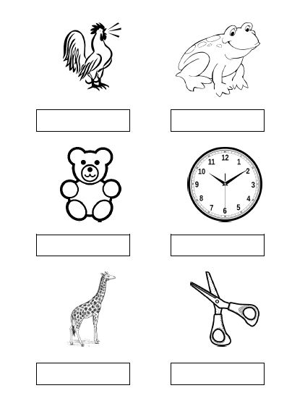

Zadanie 2. Rozwijanie kompetencji budowania zdań. Opowiedz historyjkę obrazkową.

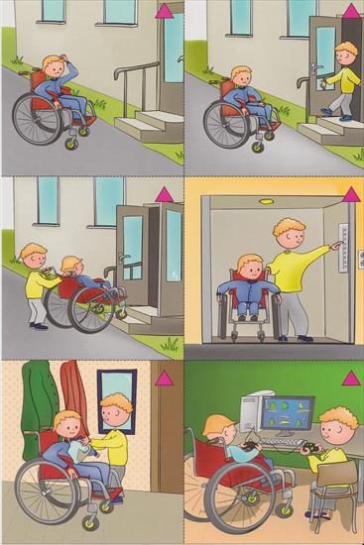

Zadanie 3. Połącz obrazki, których nazwa rymuje się ze sobą.

 